Пасха может стать очень ярким и интересным праздником для детей. Ведь детишки всегда с удовольствием помогают маме украшать белой глазурью и цветным сахаром пасхальные куличи, окрашивать яйца в разные цвета или лепить на них нарядные наклейки. С детьми можно подготовить к Пасхе открытки для родственников, раскрасить вручную яйца и оформить к празднику дом. Но ребенку нужно обязательно рассказать о Пасхе, о ее традициях и истории, о Великом Посте понятными для малыша словами. Пока вы красите яйца или раскрашиваете самодельную открытку, расскажите ребенку, зачем это все делается.
Когда-то очень давно Бог послал на землю своего сына Иисуса, который вырос среди людей и потом победил Смерть и воскрес из мертвых. Он мог выбрать и не умирать, но он предпочел смерть, чтобы помочь людям избавиться от своих грехов. Иисус умер в пятницу, его распяли на кресте, а в воскресенье произошло сильное землетрясение, и Иисус встал и вышел из своей усыпальницы. Иисус очень хороший, он очень сильно любил всех людей, и учил их, что в сердце должна всегда жить любовь ко всем людям. И свой поступок он совершил из очень большой Любви ко всем живым существам.
С тех пор на Пасху люди красят яйца и пекут особый пасхальный хлеб: это символы нового рождения и вечной жизни.
В день Пасхи звонили в церквях колокола, звонили по-особому, торжественно. Этот звон зовется Пасхальный благовест.
Колокол дремавший
Разбудил поля.
Улыбнулась солнцу
Сонная земля.
Понеслись удары
К синим небесам,
Звонко раздается
Голос по лесам
Скрылась за рекою
Белая луна,
Звонко побежала
Резвая волна
Тихая долина
Отгоняет сон
Где-то за дорогой
Замирает звон.

Пасха – самый большой и светлый праздник христианской церкви. К Пасхе люди готовились очень долго, и эта подготовка называется Великий Пост (7 недель), в эти дни нельзя кушать мясо, молоко, яйца. Но и еще в это время каждый человек должен серьезно задуматься о себе, о своих поступках – хороших и плохих, о своих делах – добрых и не очень, он должен понять, что он сделал плохого, и исправить это.
Христос Воскрес! Наступает праздник Пасхи. Церковь называет Пасху Праздником праздников. Когда-то очень давно Бог прислал к нам на Землю Иисуса Христа, своего сына, чтобы он победил Зло, чтобы избавил всех людей от их первородного греха.
К Пасхе относились благоговейно. Вся семья собиралась за общим столом, дарили друг другу подарки. А на столе обязательно были пасхальные куличи и яица.
Празднование Пасхи длится сорок дней —столько дней Иисус приходил к своим ученикам после своего Воскресения. На сороковой день же день Иисус Христос вознесся к своему и нашему Отцу - Богу. Все сорок дней, а особенно активно в первую неделю Пасхи, было принято принимать гостей и ходить в гости, дарить куличи и крашенки.
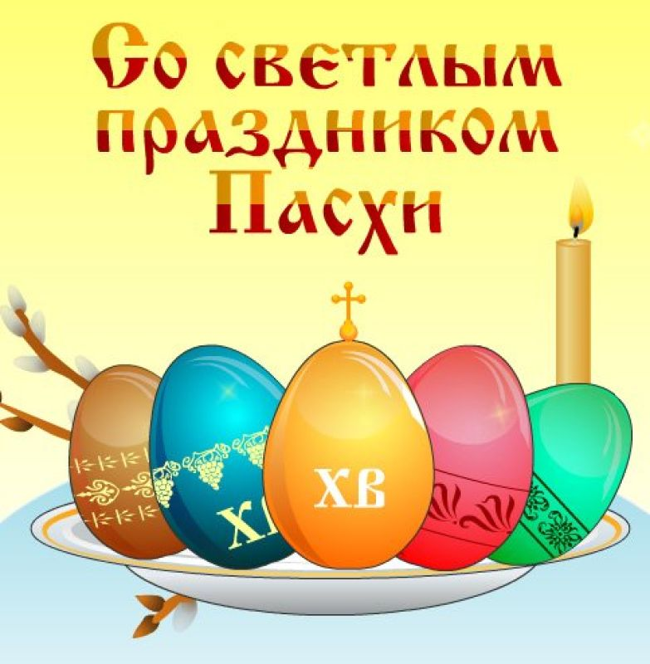

Распечатайте любой понравившийся ребёнку образец и по своему желанию пусть он раскрасит открытку к празднику. Если ребёнок захочет раскрасить несколько открыток не препятствуйте его желанию, пусть подготовит такой подарок для своих близких.

